**Дата: 19.12.2024р. Урок: Музичне мистецтво Клас: 3-Б**

**Тема. Перевір свої досягнення.**

**Мета**: пригадати з учнями вивчені музичні твори та поняття під час роботи; розвивати вокально-хорові навички, удосконалювати вміння слухати один одного, пам’ять, згуртовувати колектив дітей; виховувати кращі моральні якості особистості.

**Хід уроку**

1. **ОК(організація класу). Музичне вітання.**
2. **АОЗ (актуалізація опорних знань) . Пригадування попередньої матеріалу.**
3. **МНД (мотивація навчальної діяльності). Повідомлення теми уроку.**
4. **Вивчення нового матеріалу.**

Протягом першого семестру ми завзято трудились та подорожували країною Музики. Сьогодні пригадаємо вивчений матеріал та влаштуємо концерт за допомогою вивчених музичних творів.

**ЗАВДАННЯ ЛЯСОЛЬКИ**

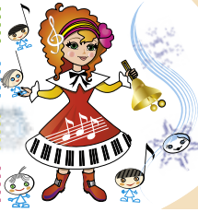 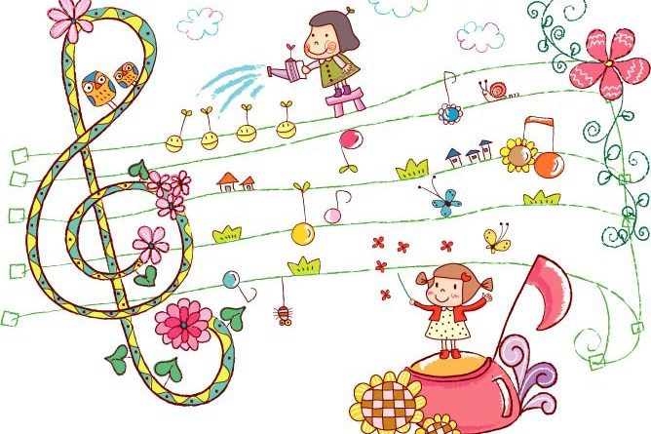

Image 6.png
 (Середнє)

**ГРА "МУЗИЧНІ ІНСТРУМЕНТИ"** **<https://learningapps.org/view13504095>**

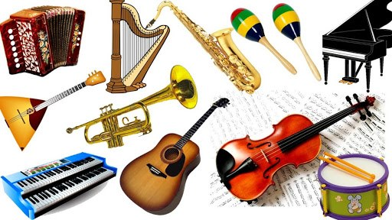

**ГРА "ОБЕРИ ТІЛЬКИ ДУХОВІ ІНСТРУМЕНТИ"** **<https://wordwall.net/play/3418/202/313>**

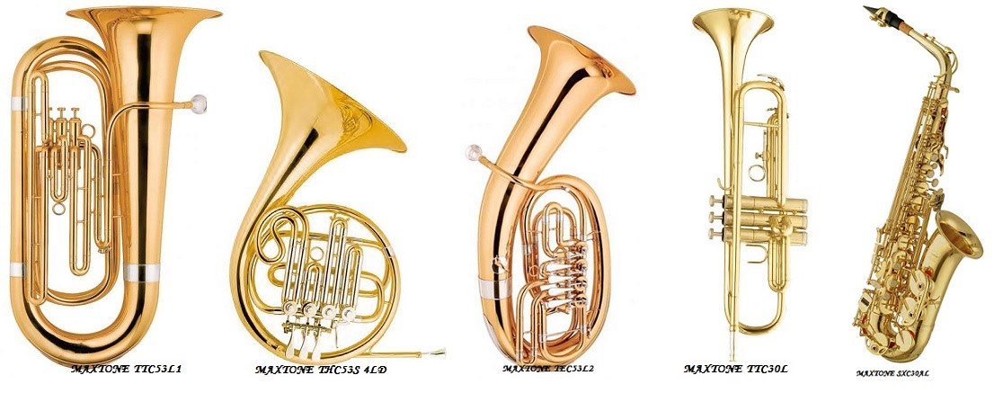

**Фізкультхвилинка «Танці-зігріванці» <https://youtu.be/bmPcailHMrc>** .

**Розспівування <https://www.youtube.com/watch?v=pKTLmmrbCMA> .**



**Виконання пісень:**

**«Добрий день людям на землі» І.Танчака <https://youtu.be/sBUpiYZjkHw>**

**«Наша рідна Україна» О.Янушкевич <https://youtu.be/_GhHFyksVFY> .**

**«ДРУЖБА» музика Ольги Янушкевич, вірші Марії Ясакової**

**<https://youtu.be/QIVF4vLCsEQ>**

**«Ми нащадки козаків» А.Олєйнікової та І. Чайченко <https://youtu.be/m8iNbwYd6r0> .**

**«Мрії збуваються» В.Полянський та Ю.Рибчинський <https://youtu.be/kbcLQVQ-qDY>**

**« Новорічна пісня» Н.Май <https://youtu.be/2wbfEJujPqA?list=TLPQMTIxMjIwMjLOgz9qhOt_2g> .**

**« Добрий вечір тобі, пане господарю» українська колядка <https://youtu.be/aLniS-LZDg4>**

**«Щедрик» українська щедрівка <https://youtu.be/QokENOgPI2A>**

1. **ЗВ (закріплення вивченого). Підсумок.**

Сьогодні на уроці ми пригадали вивчені музичні твори та поняття. Гарних та безпечних зимових канікул! Усіх з прийдешніми новорічними святами!!!До побачення! До наступної зустрічі!!!

**Рефлексія**